TÊN TÁC PHẨM

PHẦN MỀM SINH TRẮC HỌC VÀ XỬ LÝ GIỌNG NÓI

Chủ sở hữu quyền tác giả: Công ty Cổ phần Viễn thông CGV

Tác giả:

Lê Văn Hiếu Mai Văn Tuấn

Contents

Lời nói đầu 5
Danh mục từ viết tắt và thuật ngữ 5
PHẦN 1: Tổng quan về phần mềm xác thực giọng nói Voice Biometrics 6
  - Giới thiệu chung 6
  - Nền tảng công nghệ sản phẩm 6
  - Nền tảng công nghệ lõi 6
  - Kiến trúc tổng thể hệ thống 8
  - Các thành phần công nghệ lõi 9
    - Công nghệ kiểm tra chất lượng âm thanh đầu vào (Audio Quality Check) 9
    - Công nghệ đăng ký giọng nói (Speaker Enrollment) 10
    - Công nghệ xác thực giọng nói (Speaker Verification) 10
    - Công nghệ phát hiện giả mạo ghi âm (Anti-Spoofing Detection) 10
  - Các hệ thống giao tiếp với Chủ đầu tư 11
PHẦN 3: Mô hình triển khai DC - DR 12
  - Mô hình triển khai hệ thống 12
  - Cơ chế sao lưu và đồng bộ dữ liệu 13
  - Cơ chế phân tải và mở rộng hệ thống 13
PHẦN 4: Tích hợp hệ thống 13
  - Tích hợp Inbound (Cuộc gọi vào) 14
  - Tích hợp Outbound (Cuộc gọi ra) 14
PHẦN 5: Bảo mật và An toàn thông tin 14
  - Phân quyền và Xác thực 14
  - Kiểm soát dữ liệu đầu vào và đầu ra 15
  - Quy trình đảm bảo An toàn thông tin 15
PHẦN 6: Đánh giá hiệu năng và Kịch bản kiểm thử 15
  - Các chỉ số đánh giá chất lượng (EER, FAR, FRR) 15
  - Kịch bản kiểm tra tải và hiệu năng 16
PHẦN 7: Hướng phát triển và Mở rộng 17
  - Cải tiến mô hình học sâu 17
  - Mở rộng ứng dụng đa kênh (Omnichannel) 17
Kết luận 17
Tài liệu tham khảo 17
PHẦN 8: Mô tả giao diện phần mềm và hướng dẫn sử dụng 18
  - Tổng quan phần mềm 18
    - Mục đích phần mềm 18
    - Phạm vi chức năng 18
    - Đối tượng và điều kiện sử dụng 19
  - Chức năng đăng nhập và thống kê 19
    - Đăng nhập hệ thống 19
    - Trang thống kê tổng quan 20
  - Quản lý hồ sơ và đăng ký giọng nói 21
    - Danh sách đăng ký 21
    - Thêm mới người dùng 23
    - Đăng ký giọng nói 24
    - Xem chi tiết voiceprint 24
  - Chức năng tìm kiếm và xác thực 25
    - Tìm kiếm giọng nói 25
    - Xác thực giọng nói 26
    - Log xác thực 27
PHẦN 9: MÔ TẢ MÃ NGUỒN (Source Code) 28
  - Tổng quan kiến trúc hệ thống 28
  - Cấu trúc thư mục mã nguồn 28
  - Cơ sở dữ liệu 29
    - Bảng users — Người dùng hệ thống 29
    - Bảng enrolled_users — Khách hàng đã đăng ký giọng nói 29
    - Bảng voice_prints — Đặc trưng giọng nói 30
    - Bảng verification_logs — Lịch sử xác thực giọng nói 30
  - Các tính năng chính của hệ thống 30
  - Luồng hoạt động chính 31
    - Luồng đăng nhập hệ thống 31
    - Luồng đăng ký giọng nói (Enrollment) 31
    - Luồng xác thực giọng nói (Verification) 32
  - Mã nguồn quan trọng 33
    - PHÂN ĐOẠN 1 — Khởi tạo ứng dụng, cấu hình và xác thực đăng nhập 33
    - PHÂN ĐOẠN 2 — Nghiệp vụ lõi: Đăng ký và Xác thực giọng nói 36
    - PHÂN ĐOẠN 3 — Thống kê, tra cứu lịch sử và triển khai 41
  - Danh sách thư viện mã nguồn mở sử dụng 45

Lời nói đầu
Trong kỷ nguyên số hóa và giao dịch trực tuyến ngày càng phát triển, việc xác thực danh tính người dùng một cách an toàn, nhanh chóng và tiện lợi là một trong những ưu tiên hàng đầu của các tổ chức tài chính, ngân hàng và doanh nghiệp. Các phương pháp xác thực truyền thống như mật khẩu (Password), mã PIN hay câu hỏi bảo mật đang dần bộc lộ nhiều hạn chế về mặt trải nghiệm người dùng (khó nhớ, dễ quên) cũng như rủi ro bảo mật (dễ bị đánh cắp, tấn công phishing).
Để giải quyết những thách thức này, công nghệ Sinh trắc học giọng nói (Voice Biometrics) đã ra đời và trở thành một giải pháp đột phá. Dựa trên nguyên lý mỗi người có một cấu tạo thanh quản và thói quen phát âm độc nhất, Voice Biometrics sử dụng trí tuệ nhân tạo (AI) và học sâu (Deep Learning) để phân tích, trích xuất các đặc trưng âm học và tạo ra một "dấu vân tay giọng nói" (Voiceprint) duy nhất cho mỗi cá nhân. Giải pháp này không chỉ mang lại trải nghiệm liền mạch, tự nhiên cho khách hàng mà còn nâng cao đáng kể mức độ bảo mật cho hệ thống.
Tài liệu này trình bày chi tiết về Giải pháp Xác thực giọng nói (Voice Biometrics), bao gồm kiến trúc tổng thể, các công nghệ lõi tiên tiến được áp dụng, mô hình triển khai dự phòng (DC-DR), các phương án tích hợp hệ thống và các tiêu chuẩn bảo mật khắt khe. Tài liệu được biên soạn với mục đích cung cấp một cái nhìn toàn diện, khoa học và chuyên sâu về giải pháp, phục vụ cho việc đăng ký bản quyền và làm tài liệu tham khảo kỹ thuật.

Danh mục từ viết tắt và thuật ngữ

Từ viết tắt | Tên đầy đủ | Mô tả chi tiết
ASR | Automatic Speech Recognition | Công nghệ nhận dạng tiếng nói thành văn bản
SV | Speaker Verification | Công nghệ xác thực người nói (1:1)
SI | Speaker Identification | Công nghệ định danh người nói (1:N)
MFCC | Mel Frequency Cepstral Coefficients | Đặc trưng giọng nói sử dụng bộ lọc Mel
TDNN | Time Delay Neural Network | Mạng nơ-ron trễ thời gian
ResNet | Residual Network | Mạng nơ-ron tích chập phần dư
EER | Equal Error Rate | Tỷ lệ lỗi cân bằng (khi FAR = FRR)
FAR | False Acceptance Rate | Tỷ lệ chấp nhận nhầm (nhận nhầm người lạ thành người dùng)
FRR | False Rejection Rate | Tỷ lệ từ chối nhầm (từ chối người dùng hợp lệ)
DC | Data Center | Trung tâm dữ liệu chính
DR | Disaster Recovery | Trung tâm dữ liệu dự phòng thảm họa
TTS | Text-to-Speech | Công nghệ tổng hợp tiếng nói từ văn bản
IVR | Interactive Voice Response | Hệ thống phản hồi giọng nói tương tác

CRM | Customer Relationship Management | Hệ thống quản lý quan hệ khách hàng

PHẦN 1: Tổng quan về phần mềm xác thực giọng nói Voice Biometrics

Giới thiệu chung
Phần mềm xác thực giọng nói Voice Biometrics là một chương trình máy tính với nền tảng là trí thông minh nhân tạo (AI), có khả năng hỗ trợ thay thế con người trong việc xác thực, định danh người dùng. Giọng nói của mỗi người là duy nhất do sự khác biệt vốn có trong cấu tạo tâm sinh lý (kích thước thanh quản, khoang miệng) và thói quen phát âm. Do đó, giọng nói có thể được sử dụng để lưu trữ như là một mã PIN sinh trắc học.
Thay vì phải cung cấp các loại giấy tờ tùy thân khác nhau, hoặc phải nhớ một dãy mật khẩu dài phức tạp, với công nghệ này người dùng chỉ cần nói một câu bất kỳ để hệ thống có thể xác nhận chính xác danh tính của họ. Đặc trưng của hệ thống Voice Biometrics là sử dụng những công nghệ tiên tiến nhất trong lĩnh vực học máy (Machine Learning) và học sâu (Deep Learning), mang tới độ chính xác cực cao. Hệ thống được thiết kế với kiến trúc vi dịch vụ (microservices), có thể cùng lúc nhận và xử lý không giới hạn số lượng các yêu cầu xác thực với độ trễ thấp, đồng thời mô hình AI được cập nhật và cải thiện liên tục theo thời gian dựa trên dữ liệu thực tế.

Nền tảng công nghệ sản phẩm
Hệ thống được xây dựng trên các nền tảng công nghệ hiện đại, mã nguồn mở và có tính ổn định cao, đảm bảo khả năng mở rộng và dễ dàng bảo trì:
    - Hệ điều hành trên máy chủ: Redhat Enterprise Linux hoặc Ubuntu Server, đảm bảo hiệu năng cao và bảo mật tốt.
    - Hệ quản trị cơ sở dữ liệu nghiệp vụ: MySQL (cho dữ liệu có cấu trúc) kết hợp với Redis (cho caching và xử lý luồng dữ liệu tốc độ cao).
    - Giao thức giao tiếp giữa các hệ thống: RESTful API, Webservice (SOAP), gRPC, đảm bảo khả năng tích hợp linh hoạt với các hệ thống ngoại vi.
    - Ngôn ngữ phát triển ứng dụng: Python (cho các module AI/Deep Learning), Java và
C++ (cho các module xử lý core cần hiệu năng cao).
    - Môi trường khai thác của người dùng: Hỗ trợ đa nền tảng bao gồm các trình duyệt web phổ biến (Firefox, Chrome, Safari, Edge) và các ứng dụng di động (iOS, Android).

Nền tảng công nghệ lõi
Công nghệ nhận dạng giọng nói là công nghệ nhận biết người nói bằng chính giọng nói của người đó. Voiceprint (dấu vân tay giọng nói) có thể hiểu là biểu diễn toán học của

phổ tần số giọng nói, được tính bằng phương pháp phân tích mẫu giọng nói theo miền thời gian và tần số. Tùy thuộc vào từng ứng dụng cụ thể, công nghệ nhận dạng người nói được chia làm 2 lĩnh vực chính:
    - Công nghệ xác thực người nói (Speaker Verification - SV): Bài toán 1:1. Xác định xem một câu nói đầu vào có thực sự thuộc về một người cụ thể đang được xét (đã khai báo danh tính) hay không. Hệ thống sẽ trả về kết quả Chấp nhận (Accept) hoặc Từ chối (Reject).
    - Công nghệ định danh người nói (Speaker Identification - SI): Bài toán 1:N. Tìm mẫu giọng khớp nhất với một câu nói bất kỳ trong toàn bộ cơ sở dữ liệu các mẫu giọng nói đã lưu trữ. Hệ thống sẽ trả về danh tính của người nói hoặc thông báo không tìm thấy.
Tùy theo yêu cầu về nội dung phát ngôn, công nghệ này tiếp tục được phân loại thành:
    - Phụ thuộc nội dung (Text-Dependent): Quá trình đăng ký và xác thực yêu cầu người nói phải đọc đúng những câu có nội dung, từ khóa giống nhau (ví dụ: "Mật khẩu của tôi là giọng nói của tôi"). Phương pháp này thường cho độ chính xác cao với đoạn âm thanh ngắn nhưng kém tự nhiên.
    - Không phụ thuộc nội dung (Text-Independent): Quá trình đăng ký và xác thực không yêu cầu về nội dung của câu nói. Người nói có thể nói những câu tùy ý, ở các ngôn ngữ khác nhau, trong các cuộc hội thoại tự nhiên. Giải pháp Voice Biometrics của chúng tôi tập trung vào công nghệ Text-Independent, mang lại trải nghiệm liền mạch nhất cho người dùng.
Quá trình hoạt động của công nghệ lõi bao gồm hai pha chính: Pha huấn luyện (Training Phase) và Pha sử dụng (Inference Phase).
Pha huấn luyện: Dữ liệu huấn luyện bao gồm hàng chục nghìn giờ audio và nhãn người nói tương ứng. Hiện tại, bộ dữ liệu của chúng tôi sử dụng hơn 15.000 mẫu giọng từ nhiều nguồn khác nhau, đặc biệt có hơn 2.000 mẫu giọng của người Việt Nam với đa dạng vùng miền. Dữ liệu audio được chuẩn hóa và trích xuất đặc trưng âm học (như MFCC, Mel-filter bank, Spectrogram). Các đặc trưng này được đưa vào để huấn luyện các mô hình học sâu tiên tiến như ResNet-34 hoặc TDNN (Time Delay Neural Network).

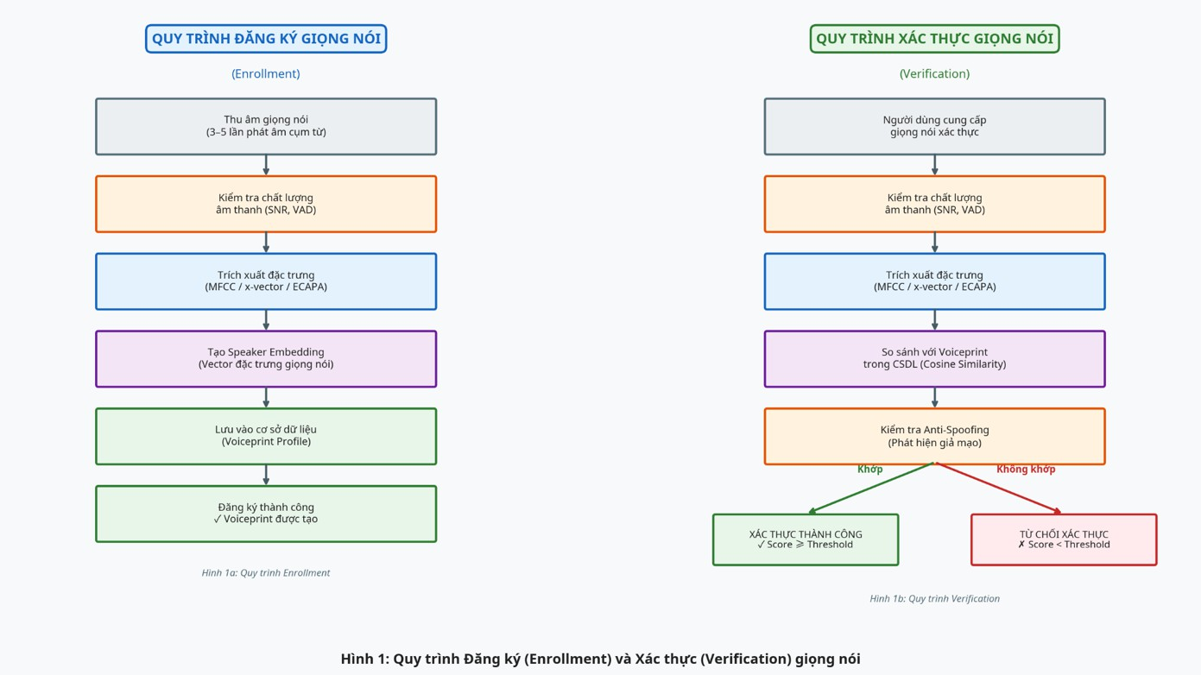
Hình 1: Quy trình Đăng ký (Enrollment) và Xác thực (Verification) giọng nói

Pha sử dụng (bao gồm Đăng ký và Xác thực):
    - Đăng ký (Enrollment): Cần một hoặc nhiều mẫu audio của người dùng. Các mẫu này đi qua mô hình mã hóa để tạo thành các vector đặc trưng, sau đó được tính trung bình để tạo thành một vector mã hóa duy nhất gọi là Voiceprint. Vector này được lưu trữ an toàn trong cơ sở dữ liệu.
    - Xác thực (Verification): Mẫu audio cần kiểm tra sẽ đi qua mô hình mã hóa để tạo thành một vector kiểm tra (Test Vector). Hệ thống sử dụng độ đo khoảng cách (thường là Cosine Similarity hoặc PLDA) để tính độ tương đồng giữa Test Vector và Voiceprint đã lưu. Kết quả là một điểm số (Score) từ 0-100. Nếu điểm số này lớn hơn một Ngưỡng cắt (Threshold) được định cấu hình trước, hệ thống xác nhận hai giọng nói là của cùng một người.

PHẦN 2: Kiến trúc và Tính năng hệ thống

Kiến trúc tổng thể hệ thống
Hệ thống Voice Biometrics được thiết kế theo kiến trúc phân lớp (layered architecture) và vi dịch vụ (microservices), tách biệt các module độc lập nhằm hạn chế tối thiểu sự lệ thuộc công nghệ, tăng tính tái sử dụng, dễ dàng bảo trì, nâng cấp và mở rộng (scale) từng thành phần theo nhu cầu thực tế.

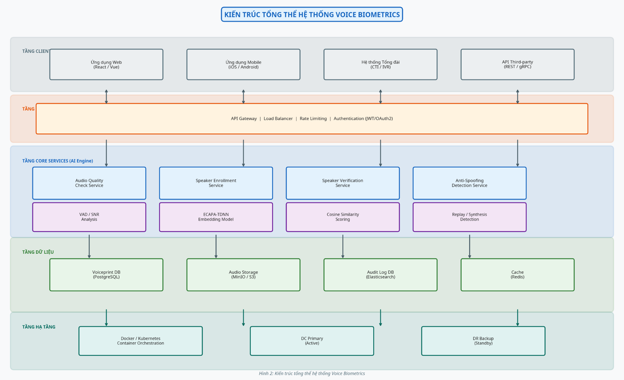
Hình 2: Kiến trúc tổng thể hệ thống Voice Biometrics
Hệ thống bao gồm 3 tầng chính:
- Tầng Client (Client Layer): Bao gồm các thiết bị và ứng dụng đầu cuối tương tác với người dùng như Mobile App, Web Browser, điện thoại tổng đài, hoặc hệ thống IVR.
- Tầng Công nghệ lõi (Core Platform Layer): Chứa các module AI xử lý nghiệp vụ chính như Kiểm tra chất lượng âm thanh, Đăng ký giọng nói, Xác thực giọng nói, Phát hiện giả mạo, và VoiceBio Master API đóng vai trò điều phối (API Gateway).
- Tầng Hạ tầng & Dữ liệu (Infrastructure Layer): Bao gồm Load Balancer để phân tải, MySQL để lưu trữ dữ liệu nghiệp vụ và Voiceprint (đã mã hóa), Redis để caching dữ liệu phiên làm việc (session) nhằm đảm bảo thời gian phản hồi tính bằng mili-giây.

Các thành phần công nghệ lõi

Công nghệ kiểm tra chất lượng âm thanh đầu vào (Audio Quality Check)
Tính năng này phát hiện các file âm thanh không đảm bảo tiêu chuẩn (quá ồn, tiếng nói quá nhỏ, bị nhiễu sóng nặng, hoặc có nhiều người nói cùng lúc) để từ chối thực hiện các bước đăng ký và xác thực. Việc này cực kỳ quan trọng vì rác đầu vào sẽ dẫn đến rác đầu ra (Garbage in, Garbage out), làm giảm độ chính xác của toàn hệ thống. Module này sử dụng mô hình học sâu kết hợp với các phương pháp xử lý tín hiệu số (DSP) để ước lượng tỷ số tín hiệu trên nhiễu (SNR) và phát hiện nói chồng (overlap detection) với tốc độ xử lý vượt trội.

Công nghệ đăng ký giọng nói (Speaker Enrollment)
Module này biến đổi các file ghi âm thô thành dữ liệu đặc trưng (Voiceprint). Ưu điểm nổi bật là hệ thống chỉ cần khoảng 10 giây tiếng nói thực tế của người dùng để tạo thành một mẫu Voiceprint chất lượng cao. Hệ thống hoạt động ổn định với các biến đổi của môi trường (tốc độ nói, độ ồn). Đặc biệt, nó có khả năng tận dụng các bản ghi âm sẵn có từ những cuộc gọi thành công trước đó của khách hàng (Passive Enrollment), giúp khách hàng không cần phải thực hiện bước đăng ký thủ công. Mẫu giọng nói được cập nhật tự động theo chu kỳ để thích nghi với sự thay đổi giọng nói của con người theo thời gian (Aging effect).

Công nghệ xác thực giọng nói (Speaker Verification)
Đây là trái tim của hệ thống, thực hiện tính toán độ tương đồng giữa file âm thanh đầu vào và Voiceprint đã lưu. Hệ thống tự hào là một trong những giải pháp tốt nhất hiện nay tại Việt Nam, từng đạt vị trí Top 1 trong cuộc thi xử lý ngôn ngữ tự nhiên VLSP 2021. Hệ thống duy trì hai mô hình độc lập tối ưu cho các môi trường khác nhau:
      - Mô hình 16kHz (Wideband): Áp dụng cho môi trường App, Web (âm thanh chất lượng cao). Chỉ số lỗi EER đạt mức xuất sắc là 5%.
      - Mô hình 8kHz (Narrowband): Áp dụng cho môi trường tổng đài điện thoại, Callbot (âm thanh bị nén và suy hao). Chỉ số lỗi EER đạt 7%.
Hệ thống chỉ cần 3 giây tiếng nói để đưa ra quyết định xác thực. Trong trường hợp cuộc gọi chưa được tách kênh (lẫn giọng Agent và Customer), hệ thống tích hợp sẵn module Speaker Diarization để tự động tách riêng giọng khách hàng trước khi đưa vào xác thực.

Công nghệ phát hiện giả mạo ghi âm (Anti-Spoofing Detection)
Với sự phát triển của công nghệ, kẻ gian có thể sử dụng máy ghi âm để phát lại giọng nói của khách hàng (Replay Attack), hoặc sử dụng AI để tổng hợp/giả mạo giọng nói (TTS/Voice Conversion). Module Anti-Spoofing đóng vai trò như một khiên bảo vệ chủ động, phân tích các đặc trưng phổ tần số vi mô (micro-spectral artifacts) để phát hiện xem âm thanh đầu vào là giọng người thật (Live Voice) hay phát ra từ loa (Spoofed Voice).

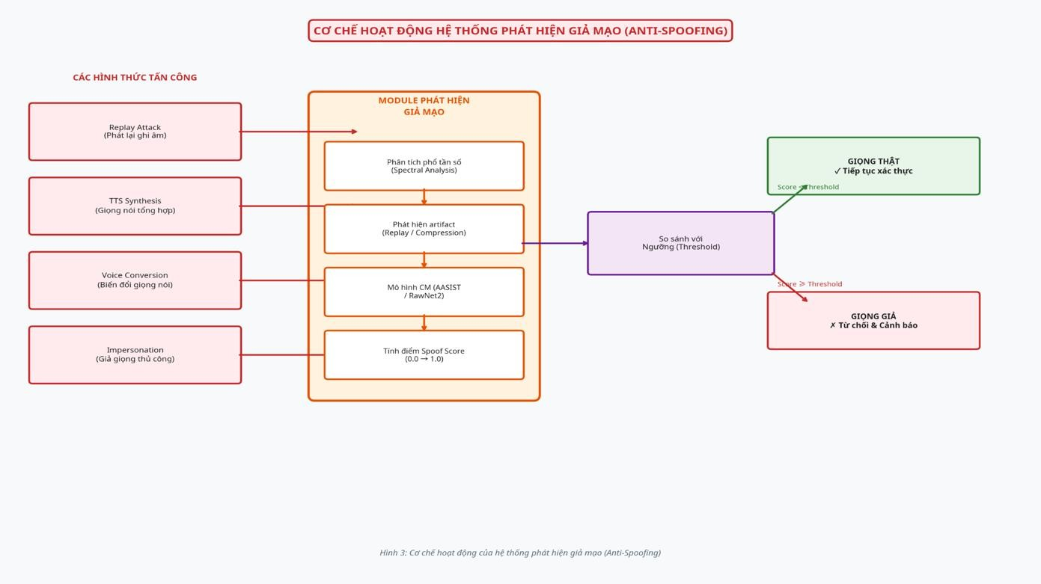
Hình 3: Cơ chế hoạt động của hệ thống phát hiện giả mạo (Anti-Spoofing)
Module này áp dụng các kiến trúc mạng nơ-ron tiên tiến (như LCNN - Light CNN hoặc RawNet) được huấn luyện trên các tập dữ liệu tấn công giả mạo quy mô lớn (như ASVspoof challenge). Tỷ lệ nhận diện đúng các cuộc tấn công giả mạo của hệ thống lên tới 95%, đảm bảo an toàn tuyệt đối cho các giao dịch tài chính.

Các hệ thống giao tiếp với Chủ đầu tư
Hệ thống Voice Biometrics được thiết kế để tích hợp sâu rộng vào hệ sinh thái công nghệ hiện hữu của Chủ đầu tư (Ngân hàng, Tổ chức tài chính):
- Hệ thống Tổng đài (Call Center/IVR): Kết nối trực tiếp qua SIP/RTP hoặc API để nhận luồng âm thanh realtime. Hỗ trợ các nền tảng phổ biến như Avaya, Cisco, Genesys, 3CX.
- Hệ thống CRM: Hiển thị tức thì (realtime) trạng thái xác thực giọng nói (điểm số, kết quả) ngay trên màn hình của Điện thoại viên (Agent) khi cuộc gọi đang diễn ra. Cho phép Agent tìm kiếm, quản lý Voiceprint và xem lịch sử xác thực của khách hàng.
- Hệ thống Agent Desktop: Hỗ trợ kịch bản chuyển máy (transfer) mượt mà. Nếu IVR xác thực thất bại, cuộc gọi được chuyển đến Agent kèm theo toàn bộ thông tin ngữ cảnh để Agent tiếp tục quy trình xác thực thủ công (ví dụ: hỏi câu hỏi bảo mật).
- Hệ thống LOS/ACL (Loan Origination System): Tích hợp để làm giàu dữ liệu, map số điện thoại với thông tin định danh khách hàng (CCCD, ngày sinh) để xây dựng kho dữ liệu Voiceprint lịch sử.

PHẦN 3: Mô hình triển khai DC - DR

Mô hình triển khai hệ thống
Hệ thống Voice Biometrics được đóng gói dưới dạng container (Docker/Kubernetes), cho phép triển khai linh hoạt trên nhiều môi trường hạ tầng khác nhau: máy chủ vật lý (Bare-metal), máy chủ ảo hóa (VMware), hoặc nền tảng Cloud (AWS, Azure, Private Cloud). Để đảm bảo tính sẵn sàng cao (High Availability - HA) và an toàn dữ liệu cấp độ doanh nghiệp, hệ thống được triển khai theo mô hình DC-DR (Data Center
    - Disaster Recovery).
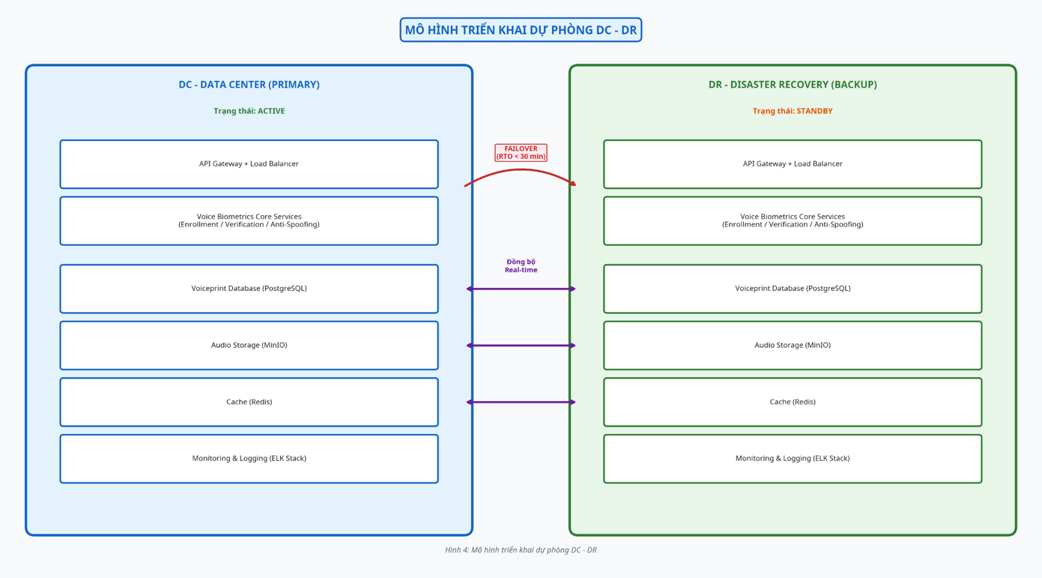
Hình 4: Mô hình triển khai dự phòng DC - DR
Hệ thống được phân chia thành các môi trường riêng biệt:
    - Môi trường Production (DC Site): Là trung tâm dữ liệu chính, xử lý 100% lưu lượng giao dịch trong điều kiện bình thường. Các thành phần Web/App và Database được phân tách logic và vật lý.
    - Môi trường Dự phòng (DR Site): Đặt tại một vị trí địa lý khác. Được cấu hình sẵn sàng tiếp quản dịch vụ (Failover) khi DC Site gặp sự cố thảm họa (mất điện toàn trạm, đứt cáp quang, hỏa hoạn).
    - Môi trường Kiểm thử (Staging/UAT): Môi trường có cấu hình tương đương Production dùng để kiểm thử các tính năng mới, bản vá bảo mật trước khi đưa lên hệ thống thật.

Cơ chế sao lưu và đồng bộ dữ liệu
Tiêu chí cao nhất của hệ thống là đáp ứng các chỉ số RTO (Recovery Time Objective - Thời gian phục hồi dịch vụ) và RPO (Recovery Point Objective - Lượng dữ liệu chấp nhận mất mát) khắt khe của ngành tài chính.
    - Về mặt Ứng dụng: Tại DC và DR, các module ứng dụng (Master API, Core Services) được triển khai giống hệt nhau (Active-Standby ở mức Site). Khi có sự cố, hệ thống mạng (GSLB/DNS) sẽ tự động điều hướng traffic của người dùng sang DR Site.
    - Về mặt Cơ sở dữ liệu: Sử dụng cơ chế Clustering Master-MultiSlave. MySQL tại DC đóng vai trò Master (Read/Write), MySQL tại DR đóng vai trò Slave (Read-only). Dữ liệu (bao gồm thông tin user và Voiceprint) được đồng bộ liên tục (Real-time Replication) từ DC sang DR thông qua đường truyền tốc độ cao. Điều này đảm bảo RPO gần như bằng 0 (không mất dữ liệu).
    - Quy trình Failover: Khi DC sập, quản trị viên chỉ cần thực hiện lệnh promote MySQL Slave tại DR lên thành Master. Ứng dụng tại DR sẽ kết nối vào DB nội bộ và tiếp tục phục vụ khách hàng. Khi DC khôi phục, quá trình Failback được thực hiện bằng cách đồng bộ ngược dữ liệu từ DR về DC.
    - Backup định kỳ: Ngoài replication, dữ liệu còn được backup định kỳ (Daily Incremental, Weekly Full Backup) ra hệ thống lưu trữ ngoại tuyến (Tape/S3) để phòng chống tấn công Ransomware.

Cơ chế phân tải và mở rộng hệ thống
Hệ thống hỗ trợ cả phân tải mềm (HAProxy, Nginx) và phân tải cứng (F5, A10 Networks). Các request được phân phối theo thuật toán Round-Robin hoặc Least-Connections đến các node xử lý bên dưới.
Khả năng mở rộng (Scalability) được thiết kế toàn diện:
    - Scale-up (Mở rộng theo chiều dọc): Tăng cường tài nguyên (CPU, RAM, GPU) cho các máy chủ ảo hiện tại. Các module AI đặc biệt hưởng lợi lớn khi được cấp phát thêm vGPU để tăng tốc độ tính toán ma trận.
    - Scale-out (Mở rộng theo chiều ngang): Khi lưu lượng tăng đột biến, quản trị viên có thể dễ dàng spin-up thêm các node Core Services mới. Các node này tự động đăng ký với Load Balancer và tham gia vào cụm xử lý (Cluster) mà không gây gián đoạn dịch vụ (Zero- downtime expansion).

PHẦN 4: Tích hợp hệ thống
Giải pháp Voice Biometrics cung cấp bộ API/SDK phong phú, hỗ trợ đa dạng các giao thức (REST, SOAP, Websocket, JDBC) để tích hợp sâu vào quy trình nghiệp vụ của Ngân hàng.

Tích hợp Inbound (Cuộc gọi vào)
    - Tích hợp IVR: Khi khách hàng gọi vào tổng đài, IVR yêu cầu khách hàng nói một câu tự nhiên (VD: "Tôi muốn kiểm tra số dư"). Luồng âm thanh được stream qua Websocket tới Voice Biometrics. Nếu xác thực thành công, khách hàng được bỏ qua bước nhập mã TPIN/OTP và đi thẳng vào menu dịch vụ. Nếu thất bại, IVR fallback về phương thức xác thực truyền thống.
    - Tích hợp Voicebot: Tương tự IVR, Voicebot sử dụng Voice Biometrics để xác thực ngầm khách hàng trước khi cho phép thực hiện các lệnh nhạy cảm như kích hoạt thẻ, khóa thẻ, hay thay đổi hạn mức.
    - Tích hợp CRM Callcenter: Kết quả xác thực (Score, Status) được đẩy realtime lên màn hình CRM của Agent qua API, giúp Agent cá nhân hóa lời chào và tiết kiệm 20-30 giây thời gian xác minh thủ công (Security Questions).

Tích hợp Outbound (Cuộc gọi ra)
    - Chiến dịch Telesales/Telemarketing: Khi hệ thống Auto-dialer (Genesys/Avaya) gọi ra cho khách hàng, Voice Biometrics phân tích giọng nói người bắt máy để xác nhận xem đó có đúng là khách hàng mục tiêu hay không (tránh trường hợp người nhà nghe máy hộ), từ đó hiển thị cảnh báo cho Agent.
    - Thu thập Voiceprint thụ động: Tích hợp với các hệ thống ghi âm (Recording Systems) của Soft call 3CX, Siemens Hipath, Panasonic để chạy batch-processing ban đêm. Hệ thống tự động quét các file ghi âm lịch sử, trích xuất giọng nói khách hàng (dựa trên số điện thoại map với hệ thống LOS/ACL) để xây dựng kho Voiceprint khổng lồ mà không cần khách hàng phải chủ động đăng ký.

PHẦN 5: Bảo mật và An toàn thông tin
Là một hệ thống xử lý dữ liệu sinh trắc học nhạy cảm của ngành tài chính, Voice Biometrics tuân thủ các tiêu chuẩn bảo mật khắt khe nhất (như PCI-DSS, ISO 27001).

Phân quyền và Xác thực
    - Áp dụng nguyên tắc Đặc quyền tối thiểu (Principle of Least Privilege). Chỉ cấp quyền truy cập đúng với vai trò của người dùng (Admin, Operator, Auditor).
    - Hỗ trợ tích hợp với hệ thống Active Directory (AD/LDAP) của Ngân hàng để quản lý định danh tập trung (SSO).
    - Giao diện quản trị (Dashboard) không được public ra Internet. Truy cập phải thông qua mạng nội bộ (LAN/VPN) và yêu cầu xác thực đa nhân tố (MFA/2FA).
    - Mật khẩu quản trị viên phải tuân thủ chính sách độ phức tạp cao, mã hóa một chiều (Bcrypt/Argon2) khi lưu trữ, và tự động khóa tài khoản sau 5 lần đăng nhập sai.

Kiểm soát dữ liệu đầu vào và đầu ra
    - Đầu vào: Mọi dữ liệu từ client (API payload, HTTP headers, file upload) đều được validate chặt chẽ tại phía Server (Backend validation). Sử dụng whitelist để lọc các ký tự đặc biệt, phòng chống triệt để các lỗ hổng OWASP Top 10 như SQL Injection, XSS, Command Injection.
    - Đầu ra: Dữ liệu trả về (JSON/XML) được thiết lập đúng Content-Type. Các thông tin nhạy cảm (như chi tiết Voiceprint vector) tuyệt đối không được trả về client, chỉ trả về kết quả Match/No-Match và Score. Thực hiện Data Masking đối với các thông tin PII (Personally Identifiable Information) trên log hệ thống.
    - Mã hóa đường truyền: 100% kết nối giữa Client-Server và Server-Server (Internal) đều được mã hóa bằng HTTPS/TLS 1.2 hoặc TLS 1.3 với các bộ cipher suites mạnh.

Quy trình đảm bảo An toàn thông tin
    - Nếu triển khai trên Cloud, hạ tầng phải được bảo vệ bởi các lớp Firewall, WAF (Web Application Firewall), và IPS/IDS. Dữ liệu của Ngân hàng được cô lập hoàn toàn (Tenant Isolation) ở mức VPC và Database.
    - Hệ thống được quét lỗ hổng bảo mật (Vulnerability Scanning) định kỳ và thực hiện Kiểm thử xâm nhập (Penetration Testing - Pentest) bởi đơn vị độc lập thứ 3 hàng năm.
    - Dữ liệu Voiceprint được mã hóa ở trạng thái nghỉ (Encryption at Rest) sử dụng thuật toán AES-256. Khóa mã hóa (Encryption Keys) được quản lý tập trung qua hệ thống KMS (Key Management Service) hoặc HSM (Hardware Security Module).

PHẦN 6: Đánh giá hiệu năng và Kịch bản kiểm thử

Các chỉ số đánh giá chất lượng (EER, FAR, FRR)
Chất lượng của một hệ thống sinh trắc học được đánh giá qua sự cân bằng giữa tính bảo mật và trải nghiệm người dùng. Hai chỉ số cơ bản là:
    - FAR (False Acceptance Rate - Tỷ lệ chấp nhận nhầm): Tỷ lệ hệ thống nhận diện sai một kẻ mạo danh thành người dùng hợp lệ. FAR càng thấp, hệ thống càng bảo mật.
    - FRR (False Rejection Rate - Tỷ lệ từ chối nhầm): Tỷ lệ hệ thống từ chối sai một người dùng hợp lệ. FRR càng thấp, trải nghiệm người dùng càng tốt.

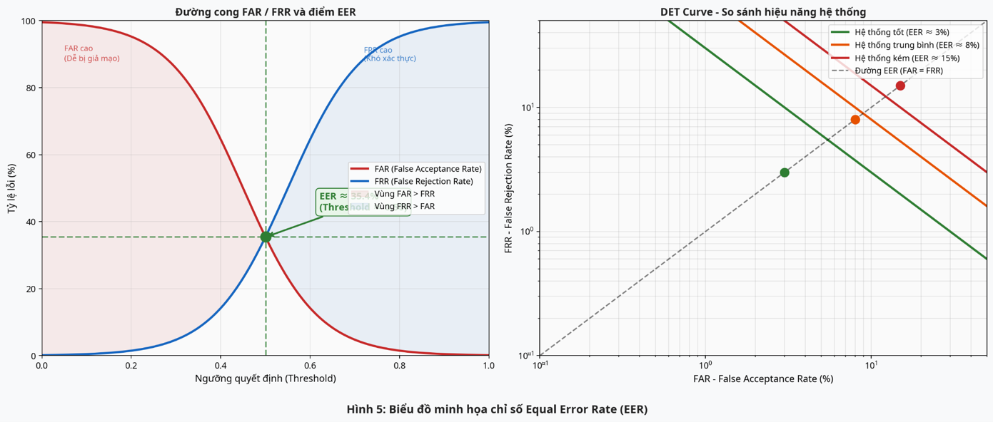
Hình 5: Biểu đồ minh họa chỉ số Equal Error Rate (EER)
FAR và FRR có mối quan hệ tỷ lệ nghịch, phụ thuộc vào việc thiết lập Ngưỡng cắt (Threshold). Nếu tăng Threshold để bảo mật hơn (giảm FAR), thì FRR sẽ tăng lên (nhiều khách hàng thật bị từ chối). Điểm mà tại đó FAR = FRR được gọi là EER (Equal Error Rate). EER là thước đo tổng hợp quan trọng nhất: EER càng nhỏ, mô hình AI càng xuất sắc. Như đã đề cập, hệ thống của chúng tôi đạt EER 5% (môi trường 16kHz) và 7% (môi trường 8kHz), thuộc top đầu thị trường.

Kịch bản kiểm tra tải và hiệu năng
Hệ thống được thiết kế để đáp ứng KPI xử lý 300 request xác thực đồng thời (Concurrent Requests) với thời gian phản hồi (Latency) < 1 giây/request. Kịch bản nghiệm thu tải (Load Testing) được thực hiện như sau:
- Chuẩn bị một tập dữ liệu test gồm 2.000 file audio có độ dài trung bình (3-5 giây), phản ánh đúng thực tế cuộc gọi khách hàng.
- Sử dụng công cụ test tải (như JMeter hoặc Locust) để bắn đồng thời 2.000 request vào hệ thống (API Endpoint).
- Ghi nhận thời điểm bắt đầu nhận request đầu tiên (Tstart) và thời điểm trả về kết quả cho request cuối cùng (Tend).
- Tính toán thông lượng (Throughput): Số request xử lý / giây = 2000 / (Tend - Tstart). Nếu Throughput > 300 TPS (Transactions Per Second) và 95th percentile latency < 1s, hệ thống đạt yêu cầu.

PHẦN 7: Hướng phát triển và Mở rộng

  - Cải tiến mô hình học sâu
Trong tương lai, đội ngũ R&D sẽ tiếp tục nâng cấp kiến trúc mạng nơ-ron từ TDNN/ResNet sang các kiến trúc dựa trên Transformer (như Conformer) kết hợp với cơ chế Self-Attention. Điều này giúp mô hình nắm bắt tốt hơn các đặc trưng giọng nói dài hạn và cải thiện độ chính xác trong môi trường nhiễu cực đoan (như tiếng còi xe, tiếng gió ngoài đường). Đồng thời, áp dụng kỹ thuật Self-Supervised Learning (như Wav2Vec 2.0) để tận dụng hàng triệu giờ âm thanh chưa gán nhãn của Ngân hàng để tinh chỉnh (fine-tune) mô hình, giúp mô hình "hiểu" sâu hơn đặc thù giọng nói của tệp khách hàng chuyên biệt.

Mở rộng ứng dụng đa kênh (Omnichannel)
Giải pháp sẽ được mở rộng để trở thành một nền tảng Sinh trắc học đa phương thức (Multimodal Biometrics). Voice Biometrics sẽ được kết hợp với Face Recognition (Nhận diện khuôn mặt) trên Mobile App để tạo ra cơ chế xác thực 2 lớp sinh trắc học (Voice + Face) cho các giao dịch chuyển tiền hạn mức cực lớn. Ngoài ra, Voiceprint sẽ được đồng bộ xuyên suốt các kênh (Cross-channel): Khách hàng đăng ký giọng nói qua Mobile App có thể sử dụng chính giọng nói đó để xác thực khi gọi lên Tổng đài, hoặc khi tương tác với Kiosk thông minh tại chi nhánh vật lý, tạo ra một trải nghiệm Omnichannel hoàn hảo.

Kết luận
Giải pháp Voice Biometrics đại diện cho bước tiến tất yếu trong hành trình chuyển đổi số của ngành tài chính - ngân hàng. Bằng việc ứng dụng các công nghệ Trí tuệ nhân tạo và Xử lý tiếng nói tiên tiến nhất, giải pháp không chỉ giải quyết triệt để bài toán đánh đổi giữa Bảo mật và Trải nghiệm người dùng, mà còn giúp tổ chức tối ưu hóa chi phí vận hành tổng đài (giảm AHT - Average Handling Time).
Với kiến trúc hệ thống linh hoạt, khả năng mở rộng mạnh mẽ, mô hình dự phòng DC-DR chuẩn doanh nghiệp và các lớp bảo mật đa tầng (bao gồm cả công nghệ Anti-Spoofing chống giả mạo), Voice Biometrics đã sẵn sàng để triển khai ở quy mô lớn, đáp ứng hàng triệu giao dịch mỗi ngày. Tài liệu kỹ thuật này khẳng định tính độc sáng, tính khoa học và khả năng ứng dụng thực tiễn cao của giải pháp, là cơ sở vững chắc cho việc đăng ký bảo hộ bản quyền sở hữu trí tuệ.

Tài liệu tham khảo
- Snyder, D., Garcia-Romero, D., Sell, G., Povey, D., & Khudanpur, S. (2018). "X-vectors: Robust DNN Embeddings for Speaker Recognition." In 2018 IEEE International Conference on Acoustics, Speech and Signal Processing (ICASSP) (pp. 5329-5333). IEEE.

- Desplanques, B., Thienpondt, J., & Demuynck, K. (2020). "ECAPA-TDNN: Emphasized Channel Attention, Propagation and Aggregation in TDNN Based Speaker Verification." In Interspeech 2020 (pp. 3830-3834).
- He, K., Zhang, X., Ren, S., & Sun, J. (2016). "Deep Residual Learning for Image Recognition." In Proceedings of the IEEE conference on computer vision and pattern recognition (pp. 770-778). (Ứng dụng ResNet trong xử lý phổ âm thanh).
- Todisco, T., Delgado, H., & Evans, N. (2017). "Constant Q cepstral coefficients: A spoofing countermeasure for automatic speaker verification." Computer Speech & Language, 45, 516-535.
- Yamagishi, J., Todisco, T., Sahidullah, M., Delgado, H., Wang, X., Evans, N., ... & Kinnunen, T. (2019). "ASVspoof 2019: The 3rd Automatic Speaker Verification Spoofing and Countermeasures Challenge database." Interspeech 2019.
- Reynolds, D. A., Quatieri, T. F., & Dunn, R. B. (2000). "Speaker Verification Using Adapted Gaussian Mixture Models." Digital signal processing, 14(1), 19-41.
- Bawa, V. S., & Singh, P. (021). "A review of speaker recognition systems." Artificial Intelligence Review, 104(1), 1-35.
- OWASP Foundation. (2021). "OWASP Top 10:2021 - The Ten Most Critical Web Application Security Risks." Retrieved from https://owasp.org/Top10/
- PCI Security Standards Council. (2022). "Payment Card Industry Data Security Standard (PCI DSS) Requirements and Security Assessment Procedures." Version 4.0.
- Báo cáo kết quả cuộc thi VLSP 2021 (Vietnamese and Language and Speech
Processing). Retrieved from https://vlsp.org.vn/vlsp2021

PHẦN 8: Mô tả giao diện phần mềm và hướng dẫn sử dụng

Tổng quan phần mềm

Mục đích phần mềm
Web Voice Biometrics là hệ thống hỗ trợ quản lý dữ liệu giọng nói và khai thác các chức năng sinh trắc học giọng nói trên một giao diện tập trung. Người dùng có thể đăng ký mẫu giọng nói, tìm kiếm giọng nói tương đồng, xác thực danh tính bằng giọng nói, xem lịch sử xác thực và bóc tách hội thoại theo từng người nói.

Phạm vi chức năng
Hệ thống hiện hỗ trợ các nhóm chức năng chính sau:
      - Đăng nhập hệ thống và phân quyền truy cập.
      - Theo dõi số liệu tổng quan trên trang thống kê.

      - Quản lý danh sách người dùng đã đăng ký giọng nói.
      - Tạo mới hồ sơ người dùng và đăng ký giọng nói bằng 3 tệp ghi âm.
      - Tìm kiếm giọng nói tương đồng từ một tệp âm thanh.
      - Xác thực một người dùng bằng giọng nói.
      - Theo dõi log xác thực và cập nhật phản hồi đúng hoặc sai giọng.
      - Bóc tách hội thoại theo người nói và chọn các đoạn để đăng ký vào hồ sơ người dùng.

Đối tượng và điều kiện sử dụng
Đối tượng sử dụng:
      - Quản trị viên vận hành hệ thống.
      - Nhân viên nghiệp vụ thực hiện tách người nói, đăng ký và xác thực giọng nói.
      - Người dùng cần tra cứu kết quả và lịch sử thao tác trên web.

Điều kiện sử dụng:
      - Có tài khoản đăng nhập được cấp bởi quản trị hệ thống.
      - Thiết bị có kết nối mạng ổn định.
      - Trình duyệt web hiện đại như Chrome hoặc Edge.
      - Các tệp âm thanh đủ rõ, ít tạp âm, đúng giọng nói cần xử lý.

Chức năng đăng nhập và thống kê

Đăng nhập hệ thống
Mục đích: Cho phép người dùng truy cập vào hệ thống bằng tài khoản được cấp.

Các bước thực hiện:
- Mở đường dẫn của web trên trình duyệt.
- Nhập User Name.
- Nhập Password.
- Nhấn nút Đăng nhập. Kết quả mong đợi:
  - Nếu thông tin chính xác, hệ thống chuyển vào trang Thống kê.
  - Nếu sai thông tin, hệ thống hiển thị thông báo lỗi đăng nhập.

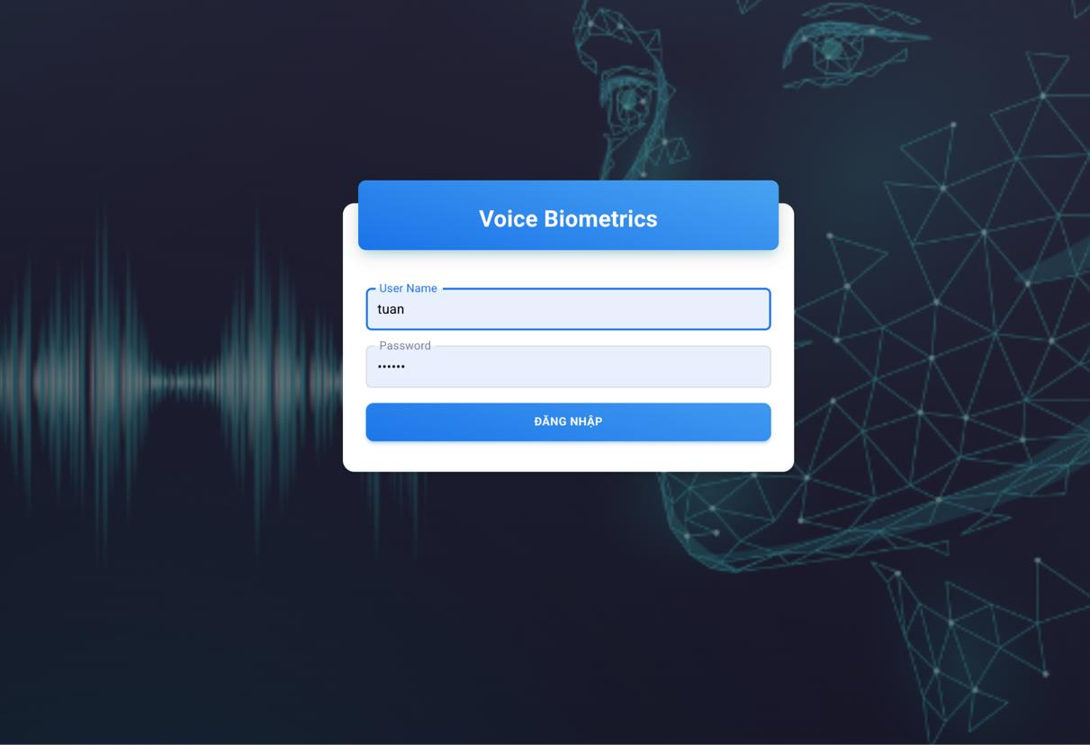
Ảnh 1: Màn hình đăng nhập

Trang thống kê tổng quan
Mục đích: Giúp người dùng theo dõi nhanh tình hình sử dụng hệ thống.

Thông tin hiển thị:
      - Tổng số lượng đăng ký giọng nói.
      - Tổng số lượng xác thực.
      - Biểu đồ thống kê theo thời gian.
      - Bộ lọc thời gian như 7 ngày gần nhất hoặc 30 ngày gần nhất. Cách sử dụng:
- Truy cập menu Thống kê.
- Quan sát các thẻ chỉ số tổng quan.
- Chọn mốc thời gian để xem biểu đồ tương ứng.
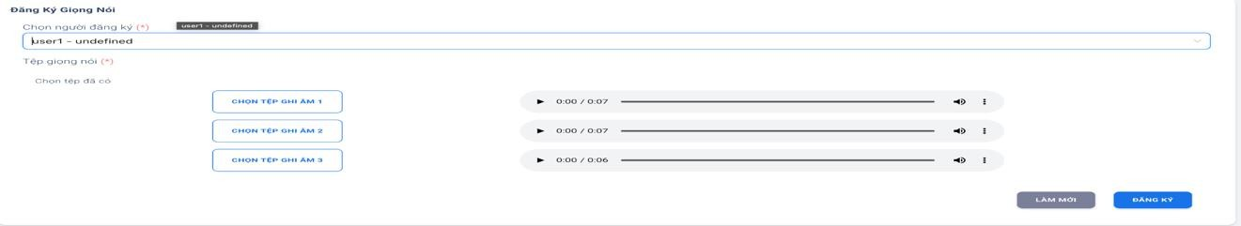
Ảnh 2: Trang thống kê tổng quan

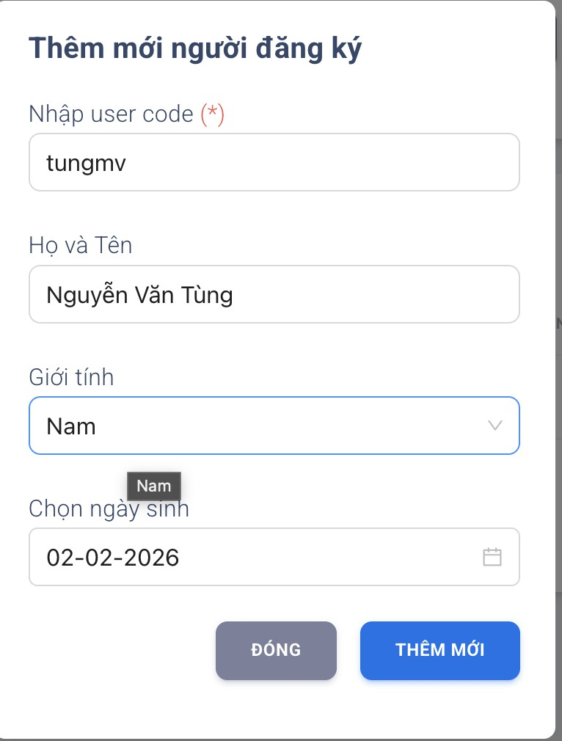
Ảnh 3: Biểu đồ thống kê theo thời gian

Quản lý hồ sơ và đăng ký giọng nói

Danh sách đăng ký
Mục đích: Tra cứu và quản lý danh sách người dùng đã đăng ký dữ liệu giọng nói.

Các thao tác chính:
- Mở menu Danh sách đăng ký.
- Sử dụng bộ lọc để tìm kiếm theo User code, Họ tên, thời gian.
- Nhấn Tìm kiếm để lọc dữ liệu hoặc Làm mới để xóa điều kiện tìm.
- Nhấn nút Chi tiết để xem voiceprint của một người dùng.
- Nhấn Cập nhật để sửa thông tin hồ sơ hoặc Xóa để loại bỏ hồ sơ.
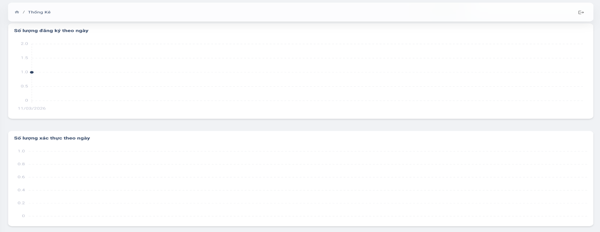

Ảnh 4: Danh sách đăng ký
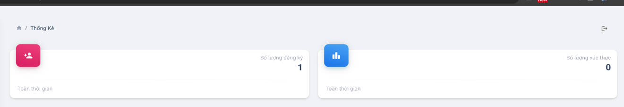
Ảnh 5: Bộ lọc tìm kiếm trong danh sách đăng k
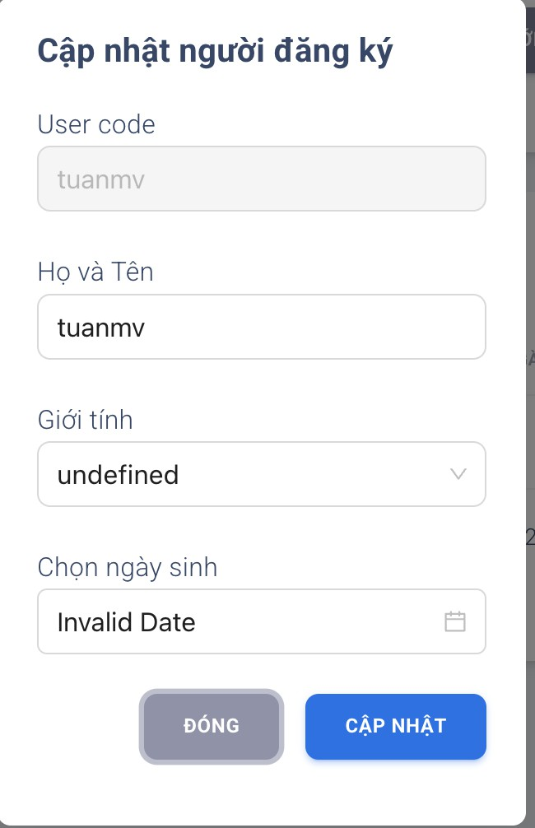

Thêm mới người dùng
Mục đích: Tạo hồ sơ người dùng trước khi thực hiện đăng ký giọng nói.

Các bước thực hiện:
- Vào menu Danh sách đăng ký.
- Nhấn nút Thêm mới.
- Nhập các trường thông tin: User code, Họ tên, Giới tính, Ngày sinh.
- Nhấn nút lưu để tạo người dùng mới.

Ảnh 7: Hộp thoại thêm mới người dùng

Đăng ký giọng nói
Mục đích: Tạo dữ liệu giọng nói nền cho một người dùng để phục vụ tìm kiếm và xác thực.

Nguyên tắc nghiệp vụ:
      - Mỗi lần đăng ký yêu cầu chọn một người dùng.
      - Cần cung cấp đủ 3 tệp ghi âm.
      - Hệ thống sẽ xử lý tuần tự các tệp và thực hiện đăng ký mẫu giọng nói.

Các bước thực hiện:
- Mở menu Đăng ký giọng nói.
- Chọn người dùng tại trường Chọn người đăng ký.
- Tải lên lần lượt Tệp ghi âm 1, Tệp ghi âm 2, Tệp ghi âm 3.
- Nghe lại từng tệp để kiểm tra nội dung nếu cần.
- Nhấn Đăng ký.
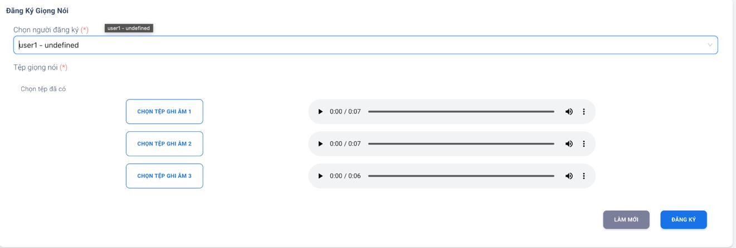
Ảnh 8: Khu vực tải lên 3 tệp ghi âm

Xem chi tiết voiceprint
Mục đích: Tra cứu các voiceprint đã được tạo cho một người dùng cụ thể.

Các bước thực hiện:
- Vào Danh sách đăng ký.
- Chọn người dùng cần xem.
- Nhấn Chi tiết.

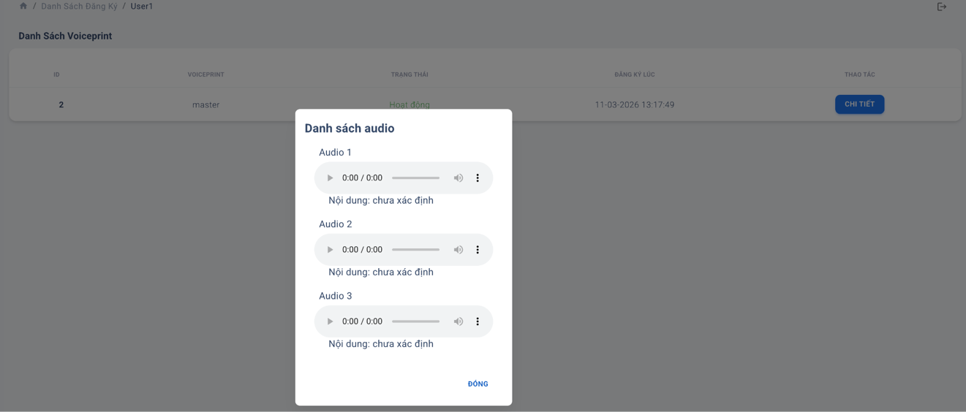
Ảnh 9: Màn hình danh sách voiceprint của một người dùng

Chức năng tìm kiếm và xác thực

    - Tìm kiếm giọng nói
Mục đích: Tìm các hồ sơ có giọng nói tương đồng nhất với tệp âm thanh đầu vào.

Các bước thực hiện:
- Mở menu Tìm kiếm giọng nói.
- Nhập số lượng kết quả tại trường Chọn top tìm kiếm.
- Nhập ngưỡng lọc tại trường Chọn ngưỡng.
- Tải lên tệp âm thanh cần tìm kiếm.
- Nhấn Tìm kiếm.
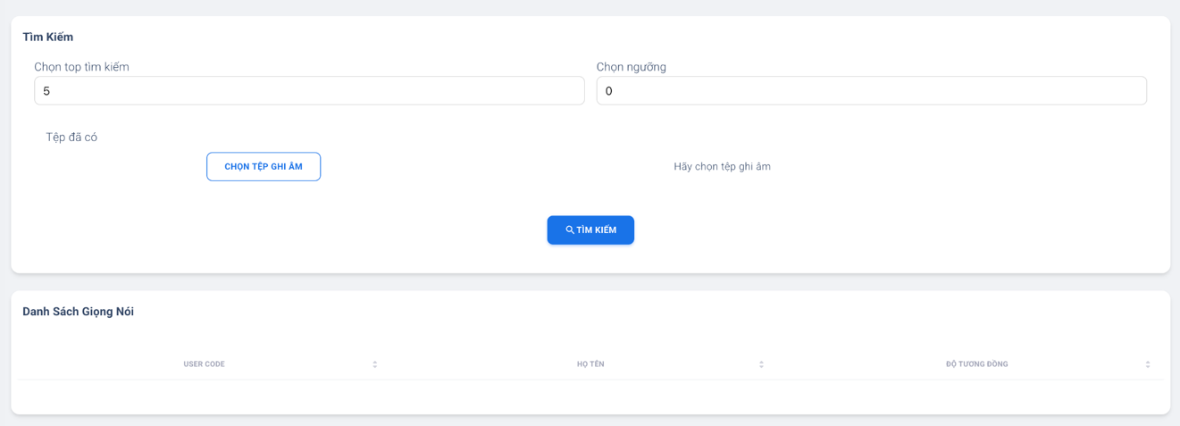
Ảnh 10: Màn hình tìm kiếm giọng nói

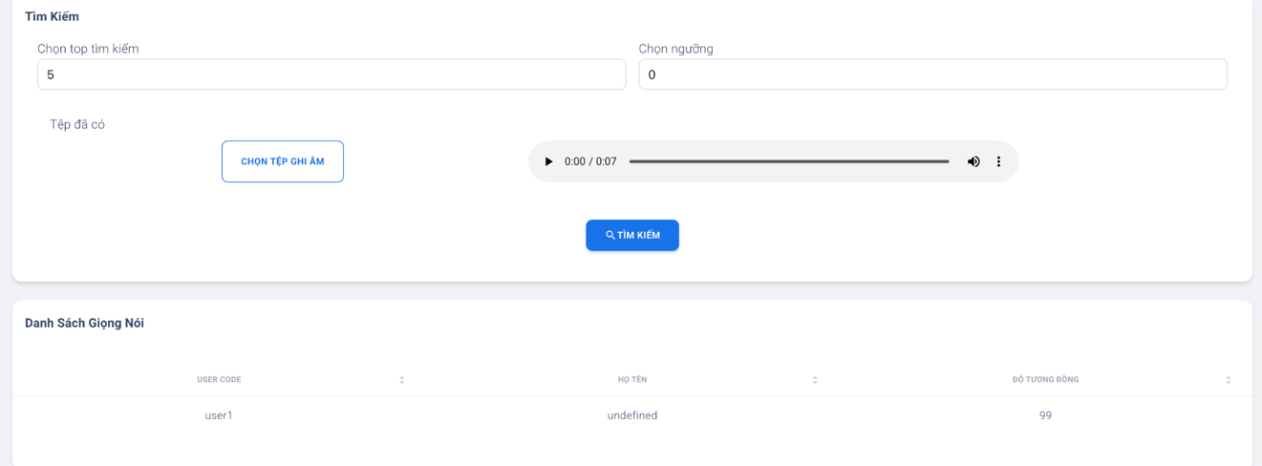
Ảnh 11: Kết quả tìm kiếm giọng nói

Xác thực giọng nói
Mục đích: Kiểm tra xem một tệp âm thanh có khớp với người dùng đã chọn hay không.

Các bước thực hiện:
- Mở menu Xác thực.
- Chọn người dùng tại mục Chọn người xác thực.
- Nhập hoặc giữ nguyên giá trị Ngưỡng.
- Tải lên tệp âm thanh cần xác thực.
- Nhấn Xác thực.
Kết quả mong đợi: Hệ thống trả về phần trăm điểm tương đồng. Sau khi xem kết quả, người dùng có thể phản hồi Đúng giọng hoặc Sai giọng.
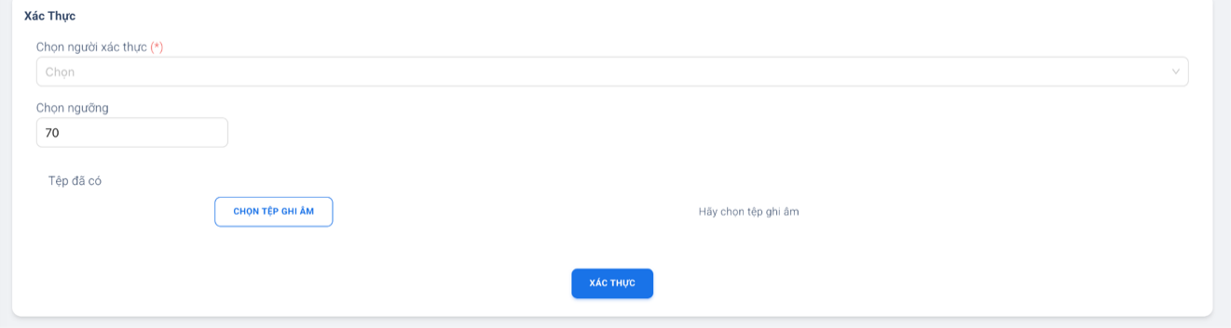
Ảnh 12: Màn hình xác thực giọng nói

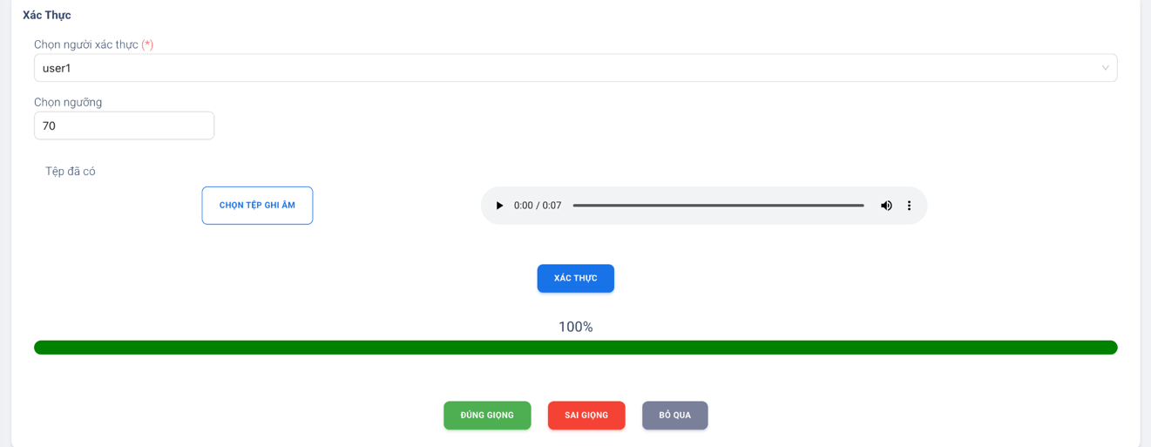
Ảnh 13: Kết quả xác thực với phần trăm tương đồng

Ảnh 14: Các nút phản hồi đúng hoặc sai giọng

Log xác thực
Mục đích: Tra cứu lịch sử xác thực và tìm kiếm đã thực hiện trên hệ thống.

Các bước sử dụng:
- Mở menu Log xác thực.
- Lọc dữ liệu theo User code, Loại xác thực, Ngày bắt đầu, Ngày kết thúc.
- Nhấn Tìm kiếm.
- Nghe lại file âm thanh nếu cần đối chiếu.
- Cập nhật phản hồi Đúng giọng hoặc Sai giọng.
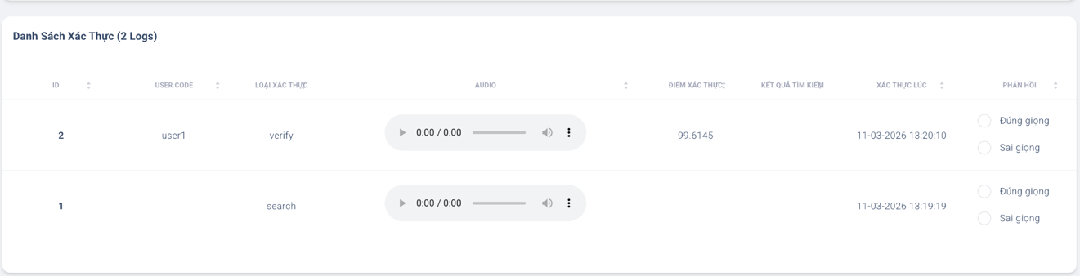
Ảnh 15: Màn hình log xác thực

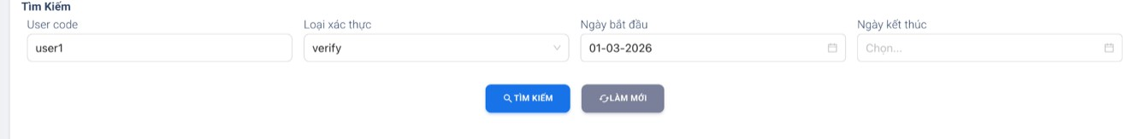
Ảnh 16: Bộ lọc log xác thực

PHẦN 9: MÔ TẢ MÃ NGUỒN (Source Code)

Tổng quan kiến trúc hệ thống
Hệ thống Voice Biometrics được thiết kế theo mô hình Client-Server, bao gồm các thành phần chính:
- Frontend (Ứng dụng Web): Xây dựng trên nền tảng ReactJS 18, sử dụng thư viện Material-UI (MUI) 5 và Ant Design 5 để xây dựng giao diện người dùng. Ứng dụng hỗ trợ ghi âm trực tiếp trên trình duyệt, tải lên file âm thanh, và hiển thị kết quả xác thực dưới dạng trực quan.
- Backend (API Server): Cung cấp các RESTful API xử lý nghiệp vụ đăng ký giọng nói (enrollment), xác thực giọng nói (verification), tìm kiếm giọng nói (voice search), quản lý người dùng và thống kê.
- Cơ sở dữ liệu: PostgreSQL lưu trữ thông tin người dùng, mẫu giọng nói (voiceprint), và lịch sử xác thực.
- Hệ thống triển khai: Docker container hóa toàn bộ ứng dụng, hỗ trợ cấu hình linh hoạt qua biến môi trường.

Cấu trúc thư mục mã nguồn
src_voiceapp-master/
├── voicebio_frontend/
│
│
│
│
│
│
│
│
│
│
│
│
│
│
│
│
│
├── public/
│ ├── index.html
│ └── config.js
├── src/
# Trang HTML gốc
# Cấu hình runtime (biến môi trường)
│
│
│
│
│
│
│
│
│
│
│
│
│
├── App.js
├── index.js
├── routes.js
├── settings/
│ ├── auth.js
│ └── utilities.js
├── components/
# Component gốc, định tuyến và theme # Entry point khởi tạo React DOM
# Khai báo các route và menu điều hướng
# Xác thực token, kiểm tra phiên đăng nhập # Cấu hình API, hàm tiện ích
│
│
│
│
│
│
├── Dashboard/
├── RegisterVoice/
├── VoiceAuthen/
# Trang thống kê tổng quan
# Đăng ký giọng nói (3 mẫu) # Xác thực giọng nói 1:1
├── SearchRegisterVoice/ # Tìm kiếm giọng nói 1:N
├── AuthenticationLogs/ # Tra cứu lịch sử xác thực
├── ListRegisterVoice/ # Danh sách người đã đăng ký

│
│
│
│
│
│
│
│
│
│
│
│ │ └── DetailRegisterVoice/ # Chi tiết voiceprint từng người
│ ├── layouts/
│ │ ├── authentication/ # Giao diện đăng nhập
│ │ └── Sidenav/
│ ├── context/
│ └── assets/
├── docker/
│ └── entrypoint.sh
├── Dockerfile
├── package.json
└── docker-compose.yml
# Thanh điều hướng bên trái # Quản lý state toàn cục
# Hình ảnh, CSS, theme
# Script khởi tạo cấu hình runtime # Build Docker image đa giai đoạn # Khai báo thư viện và scripts
# Cấu hình Docker Compose

Cơ sở dữ liệu
Hệ thống sử dụng cơ sở dữ liệu quan hệ PostgreSQL để lưu trữ thông tin người dùng, đặc trưng giọng nói và lịch sử giao dịch xác thực. Dưới đây là cấu trúc các bảng dữ liệu chính:

Bảng users — Người dùng hệ thống
Lưu trữ thông tin quản trị viên và nhân viên vận hành hệ thống.

Tên trường | Kiểu dữ liệu | Mô tả
id | SERIAL (PK) | Khóa chính tự tăng
username | VARCHAR(50) | Tên đăng nhập hệ thống
password_hash | VARCHAR(255) | Mật khẩu đã mã hóa (bcrypt)
full_name | VARCHAR(100) | Họ và tên đầy đủ
role | VARCHAR(20) | Vai trò: ADMIN, OPERATOR
is_active | BOOLEAN | Trạng thái hoạt động
created_at | TIMESTAMP | Thời gian tạo tài khoản
last_login | TIMESTAMP | Thời gian đăng nhập gần nhất

Bảng enrolled_users — Khách hàng đã đăng ký giọng nói
Lưu trữ thông tin định danh của khách hàng đã hoàn thành quy trình đăng ký giọng nói.

Tên trường | Kiểu dữ liệu | Mô tả
user_code | VARCHAR(50) (PK) | Mã khách hàng duy nhất (Khóa chính)
name | VARCHAR(100) | Họ và tên khách hàng
phone_number | VARCHAR(20) | Số điện thoại liên hệ
status | VARCHAR(20) | Trạng thái: ACTIVE, INACTIVE,  BLOCKED
enrollment_count | INTEGER | Số lượng mẫu giọng nói đã đăng ký
created_at | TIMESTAMP | Thời gian tạo hồ sơ
updated_at | TIMESTAMP | Thời gian cập nhật gần nhất

Bảng voice_prints — Đặc trưng giọng nói
Lưu trữ vector đặc trưng (embedding) được trích xuất từ mẫu giọng nói khách hàng.

Tên trường | Kiểu dữ liệu | Mô tả
id | UUID (PK) | Khóa chính duy nhất
user_code | VARCHAR(50) (FK) | Mã khách hàng (liên kết bảng enrolled_users)
audio_path | VARCHAR(255) | Đường dẫn file âm thanh gốc (S3/MinIO)
duration | FLOAT | Độ dài đoạn âm thanh (giây)
embedding | FLOAT[] | Vector đặc trưng giọng nói (mảng 512 chiều)
quality_score | FLOAT | Điểm đánh giá chất lượng âm thanh
created_at | TIMESTAMP | Thời gian tạo mẫu

Bảng verification_logs — Lịch sử xác thực giọng nói
Ghi nhận toàn bộ giao dịch xác thực phục vụ tra cứu, thống kê và đánh giá hệ thống.

Tên trường | Kiểu dữ liệu | Mô tả
log_id | SERIAL (PK) | Khóa chính tự tăng
user_code | VARCHAR(50) (FK) | Mã khách hàng được yêu cầu xác thực
audio_path | VARCHAR(255) | Đường dẫn file âm thanh dùng để xác thực
similarity_score | FLOAT | Điểm tương đồng giữa giọng nói và  voiceprint
threshold_used | FLOAT | Ngưỡng xác thực tại thời điểm thực hiện
is_match | BOOLEAN | Kết quả: True (Khớp) / False (Không khớp)
spoofing_score | FLOAT | Điểm đánh giá giả mạo (Anti-spoofing)
feedback | VARCHAR(20) | Phản hồi người vận hành  (CORRECT/INCORRECT)
created_at | TIMESTAMP | Thời gian thực hiện giao dịch

Sơ đồ quan hệ giữa các bảng:
users (1) ──── (N) verification_logs enrolled_users (1) ──── (N) voice_prints enrolled_users (1) ──── (N) verification_logs

Các tính năng chính của hệ thống
STT | Tính năng | Mô tả
1 | Đăng nhập hệ thống | Xác thực người dùng bằng tài khoản/mật khẩu, cấp JWT token cho phiên làm việc
2 | Đăng ký giọng nói | Thu nhận 3 mẫu giọng nói từ khách hàng (ghi âm hoặc tải file), trích xuất voiceprint

3 | Xác thực giọng nói  (1:1) | So khớp giọng nói đầu vào với voiceprint đã đăng ký, trả về điểm tương đồng (0-100%)
4 | Tìm kiếm giọng nói  (1:N) | Tìm kiếm trong toàn bộ kho voiceprint, trả về danh sách  Top-K người có giọng gần nhất
5 | Quản lý danh sách đăng ký | Xem, tìm kiếm danh sách khách hàng đã đăng ký và chi tiết voiceprint
6 | Tra cứu lịch sử xác thực | Lọc và tra cứu log xác thực theo user code, loại xác thực, khoảng thời gian
7 | Bảng thống kê  (Dashboard) | Hiển thị tổng số đăng ký/xác thực, biểu đồ theo ngày (7/30 ngày gần nhất)
8 | Phản hồi kết quả | Người vận hành đánh giá kết quả xác thực (Đúng/Sai/Bỏ qua) để cải thiện mô hình

Luồng hoạt động chính

Luồng đăng nhập hệ thống
Người dùng nhập Username/Password
│
▼
Frontend gửi POST /api/voicebio/auth (FormData: username, password)
│
▼
Backend xác thực thông tin đăng nhập
│
┌───┴───┐
│ │
Đúng Sai → Hiển thị thông báo lỗi
│
▼
Backend trả về JWT Token
│
▼
Frontend lưu token vào localStorage
│
▼
Chuyển hướng đến trang Dashboard (/dashboard)

Luồng đăng ký giọng nói (Enrollment)
Chọn khách hàng từ danh sách
│

▼
Kiểm tra đã đăng ký trước? (GET /api/voicebio/user/check/{user_code})
│
┌───┴───┐
│ │
Chưa Đã có → Hiển thị cảnh báo, xác nhận đăng ký lại
│ │
▼ ▼
Thu nhận 3 mẫu giọng nói (ghi âm trực tiếp hoặc tải file .wav/.mp3)
│
▼
Gọi POST /api/voicebio/enroll/reset (khởi tạo phiên đăng ký)
│
▼
Gọi POST /api/voicebio/enroll/add_file × 3 lần (tải lên từng file)
│
▼ (Nếu file nào lỗi → thông báo, dừng lại)
│
Gọi POST /api/voicebio/enroll/do_enroll (hoàn tất đăng ký)
│
▼
Backend trích xuất đặc trưng giọng nói, lưu voiceprint vào CSDL
│
▼
Hiển thị "Đăng ký thành công"

Luồng xác thực giọng nói (Verification)
Chọn khách hàng cần xác thực + Thiết lập ngưỡng (mặc định 70%)
│
▼
Thu nhận mẫu giọng nói cần xác thực (ghi âm hoặc tải file)
│
▼
Gửi POST /api/voicebio/verify/do_verify
(FormData: user_code, file, threshold)
│
▼
Backend so sánh giọng nói với voiceprint đã lưu
│

▼
Trả về điểm tương đồng (similarity_score: 0-100%)
│
▼
Frontend hiển thị thanh tiến trình với mã màu:
- Đỏ: < 50% (Không khớp)
- Vàng: 50-85% (Cần xem xét)
- Xanh: > 85% (Khớp)
│
▼
Người vận hành phản hồi: "Đúng giọng" / "Sai giọng" / "Bỏ qua"
│
▼
Gửi POST /api/voicebio/verify/feedback (lưu phản hồi vào CSDL)

Mã nguồn quan trọng
Dưới đây là các đoạn mã nguồn tiêu biểu thể hiện logic nghiệp vụ cốt lõi của hệ thống Voice Biometrics, được trích từ các module chính.

PHÂN ĐOẠN 1 — Khởi tạo ứng dụng, cấu hình và xác thực đăng nhập
File src/settings/utilities.js — Cấu hình kết nối API linh hoạt theo môi trường triển khai:
// Đọc cấu hình từ biến môi trường runtime (Docker) hoặc build-time (React) const getEnv = (key) => {
const runtime = typeof window !== "undefined"
&& window. ENV && window. ENV [key];
if (runtime !== undefined && runtime !== "") return runtime; return process.env[key];
};

export const LinkAPI = getEnv("REACT_APP_URL_API_WEB")
|| "https://demovoicebio.tuanmv.pro";
// Hàm chuyển đổi timestamp sang định dạng ngày giờ hiển thị
export const ConvertTime = (timestamp) => { if (timestamp) {
const dt = new Date(timestamp);
const padL = (nr, len = 2, chr = '0') => `${nr}`.padStart(2, chr);
const dformat = `${padL(dt.getDate())}-${padL(dt.getMonth() + 1)}-`
+ `${dt.getFullYear()} ${padL(dt.getHours())}:${padL(dt.getMinutes())}`
+ `:${padL(dt.getSeconds())}`; return dformat;
}

return "";
};

// Chuẩn hóa timestamp về đầu ngày (00:00:00) phục vụ lọc theo ngày
export const FormatTimestamp = (day) => { try {
let timestamp = day.getTime(); let h = day.getHours();
let m = day.getMinutes(); let s = day.getSeconds();
return timestamp - (h * 60 * 60 * 1000 + m * 60 * 1000 + s * 1000);
} catch { return 0; }
};
File src/settings/auth.js — Kiểm tra phiên đăng nhập và xử lý hết hạn token:
// Kiểm tra người dùng đã đăng nhập hay chưa dựa trên JWT token
export const isAuth = () => {
const token = localStorage.getItem("token"); var checkAuth = true;
if (!token) { checkAuth = false;
}
return checkAuth;
};

// Xử lý khi token hết hạn: xóa dữ liệu phiên, chuyển hướng đăng nhập
export const noTokenLogout = (navigate) => { navigate("/signin");
localStorage.clear();
};
File src/layouts/authentication/sign-in/index.js — Xử lý đăng nhập hệ thống:
function Basic() {
const navigate = useNavigate(); const [user, setUser] = useState(""); const [pass, setPass] = useState("");
const [messageError, setMessageError] = useState("");

const handleLogin = () => {
let url = LinkAPI + "/api/voicebio/auth"; let bodyFormData = new FormData(); bodyFormData.append("username", user); bodyFormData.append("password", pass);

axios({ method: "POST", url: url, headers: {}, data: bodyFormData })

.then((res) => {
let j_response = res.data;
if (j_response.status === 0) {
// Đăng nhập thành công: lưu token và chuyển trang localStorage.setItem("token", j_response.token); navigate("/dashboard");
} else {
setMessageError("Tài khoản hoặc mật khẩu không chính xác");
}
})
.catch((error) => {
let status = error.response?.status;
if (status === 401) noTokenLogout(navigate); else if (status === 422)
setMessageError("Vui lòng điền đầy đủ thông tin.");
});
};
return (
<BasicLayout image={bgImage}>
<Card>
<MDBox variant="gradient" bgColor="info" borderRadius="lg" mx={2} mt={-3} p={2} mb={1} textAlign="center">
<MDTypography variant="h4" fontWeight="medium" color="white"> Voice Biometrics
</MDTypography>
</MDBox>
<MDBox pt={4} pb={3} px={3}>
<MDInput type="user" label="User Name" fullWidth value={user} onChange={(e) => setUser(e.target.value)} />
<MDInput type="password" label="Password" fullWidth value={pass} onChange={(e) => setPass(e.target.value)} />
<MDTypography variant="overline" color="error">
{messageError}
</MDTypography>
<MDButton variant="gradient" color="info" fullWidth onClick={() => handleLogin()}>
Đăng nhập
</MDButton>
</MDBox>
</Card>
</BasicLayout>
);
}

File src/App.js — Bảo vệ route, yêu cầu đăng nhập trước khi truy cập:
export default function App() {
const [controller, dispatch] = useMaterialUIController();
const { miniSidenav, direction, layout, sidenavColor, darkMode } = controller;

// Tạo route có kiểm tra xác thực const getRoutes = (allRoutes) => allRoutes.map((route) => {
if (route.collapse) return getRoutes(route.collapse); if (route.route) {
if (route.route !== "/login") { return (
<Route exact path={route.route}
element={isAuth() ? route.component : <Navigate to="/login" />} key={route.key} />
);
} else {
return <Route exact path={route.route} element={route.component} key={route.key} />;
}
}
return null;
});
return (
<ThemeProvider theme={darkMode ? themeDark : theme}>
<CssBaseline />
{layout === "dashboard" && (
<Sidenav color={sidenavColor} brandName="Voice Biometrics" routes={routesUseNav} />
)}
<Routes>
{getRoutes(routes)}
<Route path="*" element={isAuth()
? <Navigate to="/dashboard" />
: <Navigate to="/login" />} />
</Routes>
</ThemeProvider>
);
}

PHÂN ĐOẠN 2 — Nghiệp vụ lõi: Đăng ký và Xác thực giọng nói
File src/components/RegisterVoice/index.js — Đăng ký giọng nói (Enrollment):

Quy trình đăng ký yêu cầu 3 mẫu giọng nói. Hệ thống kiểm tra người dùng đã đăng ký trước hay chưa, sau đó lần lượt tải lên 3 file âm thanh và gọi API hoàn tất đăng ký.
function RegisterVoice() {
const navigate = useNavigate();
const token = localStorage.getItem("token");
const [selectedUser, setSelectedUser] = useState();
const [files, setFiles] = useState({ file1: null, file2: null, file3: null }); const [checked, setChecked] = useState(true);
const [listRegisters, setListRegister] = useState([]);

// Lấy danh sách khách hàng khi component được khởi tạo
useEffect(() => {
let url = LinkAPI + "/api/voicebio/user/list_user"; let headers = { Authorization: "Bearer " + token };
axios({ method: "POST", url: url, headers: headers })
.then((res) => {
if (res.data.status === 0) {
let rgs = res.data.data.map((item) => ({ label: item.user_code + " - " + item.name, value: item.user_code,
}));
setListRegister(rgs);
}
})
.catch((error) => {
if (error.response?.status == 401) noTokenLogout(navigate);
});
}, []);
// Kiểm tra khách hàng đã đăng ký: cảnh báo nếu đã có
const handleChangeRegister = (op) => { if (op) {
axios({ method: "GET",
url: LinkAPI + "/api/voicebio/user/check/" + op, headers: { Authorization: "Bearer " + token }
}).then((res) => {
if (res.data.status === 0 && res.data.result) { Swal.fire({
title: '<h5>Người dùng này đã đăng ký từ trước.</h5>', text: "Bạn có chắc chắn muốn đăng ký lại?",
icon: "warning",
confirmButtonText: "Có", cancelButtonText: "Không", showCancelButton: true, reverseButtons: true,

}).then((result) => {
if (!result.isConfirmed) handleCancel();
});
}
});
}
setSelectedUser(op);
};
// Quy trình: reset → upload 3 file → hoàn tất enrollment
const handleSubmit = async () => { setChecked(false);
if (!selectedUser) {
message.error("Vui lòng chọn người đăng ký.", 4);
setChecked(true); return false;
}
if (!files.file1 || !files.file2 || !files.file3) { message.error("Vui lòng chọn 3 tệp ghi âm.", 4); setChecked(true); return false;
}
let headers = { Authorization: "Bearer " + token }; let check_file = false;

// Bước 1: Reset phiên đăng ký cũ
let bodyFormData = new FormData(); bodyFormData.append("user_code", selectedUser); await axios({ method: "POST",
url: LinkAPI + "/api/voicebio/enroll/reset", headers, data: bodyFormData
}).catch(() => { check_file = true; });
if (check_file) { setChecked(true); return false; }
// Bước 2: Upload lần lượt 3 file âm thanh
const fileList = [files.file1, files.file2, files.file3]; for (let i = 0; i < fileList.length; i++) { bodyFormData = new FormData();
bodyFormData.append("user_code", selectedUser); bodyFormData.append("file", fileList[i]);
await axios({ method: "POST",
url: LinkAPI + "/api/voicebio/enroll/add_file", headers, data: bodyFormData
}).then((res) => {
if (res.data.status !== 0) check_file = true;

}).catch(() => { check_file = true; }); if (check_file) {
Swal.fire({
title: '<h5>Tệp ghi âm ' + (i+1) + ' bị hỏng.</h5>', text: "Vui lòng đăng ký lại.", icon: "error",
});
setChecked(true); return false;
}
}
// Bước 3: Hoàn tất đăng ký
bodyFormData = new FormData(); bodyFormData.append("user_code", selectedUser); await axios({ method: "POST",
url: LinkAPI + "/api/voicebio/enroll/do_enroll", headers, data: bodyFormData
}).then((res) => {
if (res.data.status === 0) { message.success("Đăng ký thành công.", 4); handleFresh();
} else { message.error(res.data.msg, 4); }
});
setChecked(true);
};
// ... (phần render giao diện)
}

File src/components/VoiceAuthen/index.js — Xác thực giọng nói (Verification):
Người vận hành chọn khách hàng, thiết lập ngưỡng xác thực, tải lên hoặc ghi âm mẫu giọng nói. Hệ thống trả về điểm tương đồng và hiển thị trực quan bằng thanh tiến trình có mã màu.
function VoiceAuthentication() { const navigate = useNavigate();
const token = localStorage.getItem("token"); const [file, setFile] = useState();
const [threshold, setThreshold] = useState("70"); const [percent, setPercent] = useState(0);
const [checked, setChecked] = useState(true); const [selectUser, setSelectUser] = useState();
const [showFeedback, setShowFeedback] = useState(true); const [id, setId] = useState("");
// Quy tắc hiển thị màu sắc theo mức điểm xác thực

const getColorProgress = (percent) => { if (percent < 50) return "red";
if (percent >= 50 && percent < 85) return "yellow"; return "green";
};

// Gửi yêu cầu xác thực giọng nói đến Backend const handleSubmitVerify = async () => { setChecked(false);
if (!selectUser) {
message.error("Vui lòng chọn người xác thực.");
setChecked(true); return false;
}
if (!file) {
message.error("Vui lòng chọn tệp hoặc ghi âm mới.");
setChecked(true); return false;
}
let _threshold = threshold || "70";
let bodyFormData = new FormData(); bodyFormData.append("threshold", Number.parseInt(_threshold)); bodyFormData.append("file", file); bodyFormData.append("user_code", selectUser);

await axios({ method: "POST",
url: LinkAPI + "/api/voicebio/verify/do_verify", headers: { Authorization: "Bearer " + token }, data: bodyFormData,
}).then((res) => {
if (res.data.status === 0) { setPercent(Math.round(res.data.result.score)); setShowFeedback(false); setId(res.data.verify_id);
}
}).catch((error) => {
if (error.response?.status === 401) noTokenLogout(navigate);
});
setChecked(true);
};
// Xử lý phản hồi từ người vận hành
const handleFeeback = (type) => {
let label = (type === 0); // 0=Đúng, 1=Sai, 2=Bỏ qua
if (type !== 2) {

let bodyFormData = new FormData(); bodyFormData.append("id", Number.parseInt(id)); bodyFormData.append("label", label);
axios({ method: "POST",
url: LinkAPI + "/api/voicebio/verify/feedback", headers: { Authorization: "Bearer " + token }, data: bodyFormData,
});
}
setId(""); setFile(null); setSelectUser(null); setThreshold("70"); setShowFeedback(true);
};
// ... (phần render giao diện)
}

PHÂN ĐOẠN 3 — Thống kê, tra cứu lịch sử và triển khai
File src/components/Dashboard/index.js — Bảng thống kê tổng quan (Dashboard):
Hiển thị số liệu tổng hợp và biểu đồ đường thể hiện xu hướng đăng ký/xác thực theo thời
gian.
function Dashboard() {
const navigate = useNavigate();
const token = localStorage.getItem("token"); const [totalEnroll, setTotalEnroll] = useState(0); const [totalVerify, setTotalVerify] = useState(0);
const [selectedTime, setSelectedTime] = useState("7"); const [reportEnroll, setReportEnroll] = useState({ labels: [], datasets: [{ label: "Tổng số", data: [] }],
});

// Tải số liệu tổng hợp khi khởi tạo trang
useEffect(() => {
let headers = { Authorization: "Bearer " + token };
// Lấy tổng số người đã đăng ký giọng nói
axios({ method: "GET",
url: LinkAPI + "/api/voicebio/statistic/get_number_enrolled_user", headers
}).then((res) => {
if (res.data.status === 0) setTotalEnroll(res.data.total);
});
// Lấy tổng số lượt xác thực
axios({ method: "GET",
url: LinkAPI + "/api/voicebio/statistic/get_number_verified_request", headers

}).then((res) => {
if (res.data.status === 0) setTotalVerify(res.data.total);
});
}, []);
// Tải dữ liệu biểu đồ theo bộ lọc thời gian
useEffect(() => {
let headers = { Authorization: "Bearer " + token }; axios({ method: "POST",
url: LinkAPI + "/api/voicebio/statistic/get_enrolled_users_date", headers
}).then((res) => {
if (res.data.status === 0) { let info = res.data.info; setReportEnroll({
labels: Object.keys(info),
datasets: [{ label: "Tổng số", data: Object.values(info) }],
});
}
});
}, [selectedTime]);
return (
<DashboardLayout>
<DashboardNavbar />
<Grid container spacing={3}>
<Grid item xs={12} md={6}>
<ComplexStatisticsCard color="primary" icon="person_add"
title="Số lượng đăng ký" count={totalEnroll} />
</Grid>
<Grid item xs={12} md={6}>
<ComplexStatisticsCard icon="leaderboard"
title="Số lượng xác thực" count={totalVerify} />
</Grid>
</Grid>
<Select value={selectedTime} options={filterTimes} onChange={handleChangeTime} />
<DefaultLineChart title="Số lượng đăng ký theo ngày"
chart={reportEnroll} />
<DefaultLineChart title="Số lượng xác thực theo ngày"
chart={reportVerify} />
</DashboardLayout>
);
}

File src/components/AuthenticationLogs/index.js — Tra cứu lịch sử xác thực:
Cho phép lọc log theo user code, loại xác thực, khoảng thời gian. Hỗ trợ phân trang phía
server.
function AuthenticationLogs() { const navigate = useNavigate();
const token = localStorage.getItem("token"); const [rows, setRows] = useState([]);
const [formSearch] = Form.useForm();
const [pageIndex, setPageIndex] = useState(0); const [pageSize, setPageSize] = useState(20); const [totalItem, setTotalItem] = useState(0);

// Gọi API lấy danh sách log với bộ lọc và phân trang
const getLogsAuthen = async () => {
let headers = { Authorization: "Bearer " + token }; let dataFrom = formSearch.getFieldValue();
let bodyFormData = new FormData(); bodyFormData.append("page", pageIndex + 1); bodyFormData.append("page_size", pageSize); if (dataFrom.user_code)
bodyFormData.append("keyword_user_code", dataFrom.user_code); if (dataFrom.authen_type)
bodyFormData.append("authen_type", dataFrom.authen_type); if (dataFrom.start_date) {
let _time = FormatTimestamp(new Date(dataFrom.start_date)); bodyFormData.append("verified_starttime", _time);
}
if (dataFrom.end_date) {
let _time = FormatTimestamp(new Date(dataFrom.end_date))
+ 24 * 60 * 60 * 1000;
bodyFormData.append("verified_endtime", _time);
}
await axios({ method: "POST",
url: LinkAPI + "/api/voicebio/statistic/get_verified_requests", headers, data: bodyFormData
}).then((res) => {
if (res.data.status === 0) { setLogsAuthen(res.data.data); setTotalItem(res.data.total);
}
}).catch((error) => {

if (error.response?.status == 401) noTokenLogout(navigate);
});
};

useEffect(() => { getLogsAuthen(); }, [isReload, pageIndex]);
// ... (phần render form tìm kiếm và bảng kết quả)
}
File Dockerfile — Triển khai ứng dụng bằng Docker (đa giai đoạn):
# Giai đoạn 1: Build ứng dụng React FROM node:20-alpine AS builder WORKDIR /code
COPY package.json yarn.lock ./ RUN yarn install --frozen-lockfile COPY . .
RUN yarn build

# Giai đoạn 2: Phục vụ ứng dụng production
FROM node:20-alpine WORKDIR /code
RUN yarn global add serve
COPY --from=builder /code/build ./build COPY docker/entrypoint.sh ./entrypoint.sh RUN chmod +x entrypoint.sh
EXPOSE 80
ENTRYPOINT ["./entrypoint.sh"] CMD ["serve", "-s", "build", "-l", "80"]
File docker/entrypoint.sh — Cấu hình runtime cho Docker:
#!/bin/sh
# Tạo file config.js chứa biến môi trường runtime
# cho phép thay đổi API URL mà không cần build lại image
cat <<EOF > /code/build/config.js window. ENV = {
REACT_APP_URL_API_WEB: "${REACT_APP_URL_API_WEB}", REACT_APP_URL_API_DIARIZATION: "${REACT_APP_URL_API_DIARIZATION}", REACT_APP_DIARIZATION_TOKEN: "${REACT_APP_DIARIZATION_TOKEN}",
}; EOF
exec "$@"

Danh sách thư viện mã nguồn mở sử dụng
Tên thư viện | Phiên  bản | Mục đích sử dụng
ReactJS | ^18.2.0 | Xây dựng giao diện người dùng (Frontend  SPA)
Material-UI (@mui/material) | ^5.11.0 | Thư viện UI components chuẩn Material  Design
Ant Design (antd) | ^5.1.2 | UI components bổ sung (Table, Select,  DatePicker, Form)
Axios | ^1.2.2 | Thực hiện HTTP requests giao tiếp với API  Backend
React Router DOM | 6.2.1 | Quản lý điều hướng (routing) trong ứng dụng  SPA
Chart.js / react-chartjs-2 | 3.0.4 | Vẽ biểu đồ thống kê trực quan (đường, cột,  tròn)
audio-react-recorder | ^1.0.4 | Ghi âm trực tiếp trên trình duyệt web
SweetAlert2 | ^11.x | Hiển thị hộp thoại cảnh báo và xác nhận
Day.js | ^1.x | Xử lý và định dạng ngày giờ
Yup | ^0.32.11 | Kiểm tra và xác thực dữ liệu đầu vào (schema  validation)

